**Аппликация «Лошадь»**

**Материалы:** нарисованный контур лошади на листе формата А4; гофрированная бумага чёрного, рыжего, зелёного цвета, клей карандаш, простой карандаш, блестящая бумага, лист бумаги формата А3.

**Метод выполнения аппликации:** метод торцевания.

**Последовательность выполнения работы.**

1. Нарезаем квадратики гофрированной бумаги 1.5 на 1.5см. Методом торцевания приклеиваем на туловище лошади.

1. 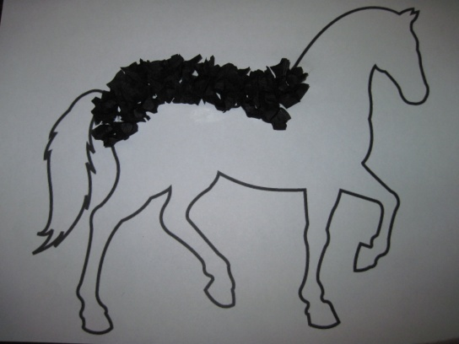 2. 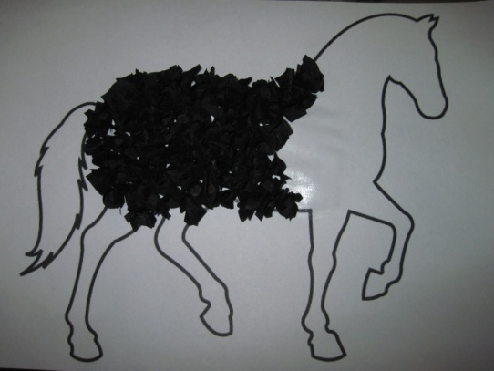 3. 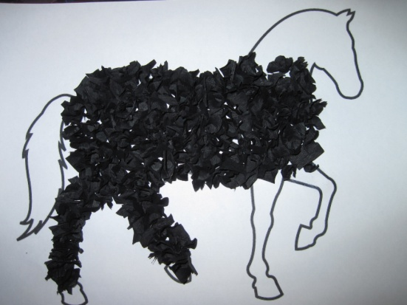 4. 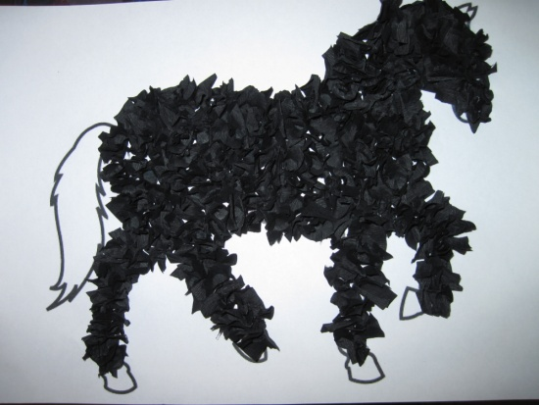

**2.**Нарезаем рыжий цвет гофророванной бумаги на полоски Приклеиваем гриву и хвост лошади за верхний край. Наклеиваем копыта.

5. 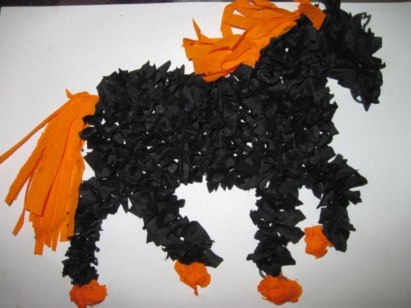

**3.**Приклеиваем глаз из белой салфетки, сформировав зараннее шарик.

6. 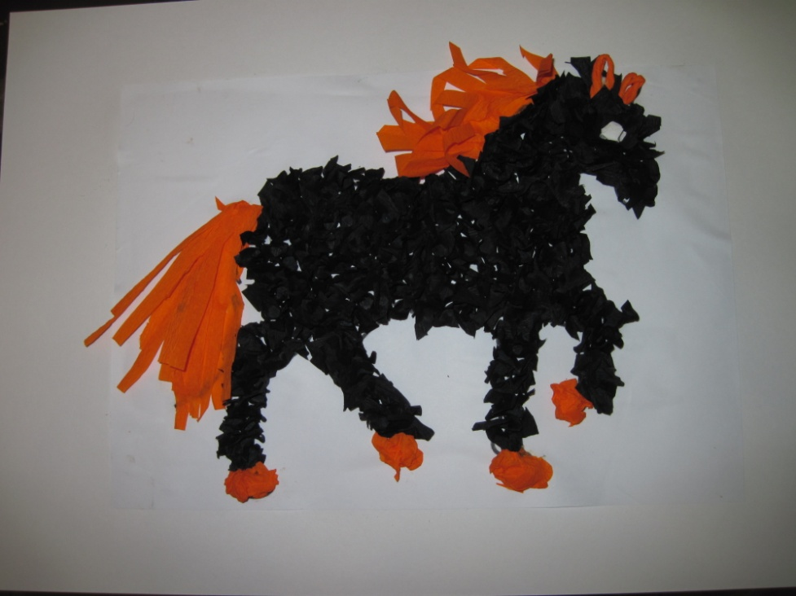

**4.** Приклеиваем лошадь на формат А3 посередине. Нарезаем бахрому из зелёной гофрированной бумаги шириной 4см, длина расчитанная на бумагу форматом А4, приклеиваеи по краю, закрывая край листа с лошадью.

7.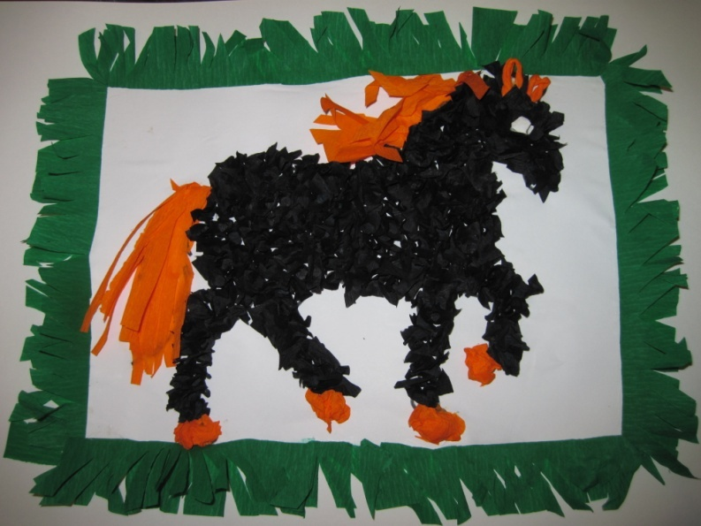

**5.** Украшаем аппликацию блестящей бумагой или фольгой по своему замыслу.

8.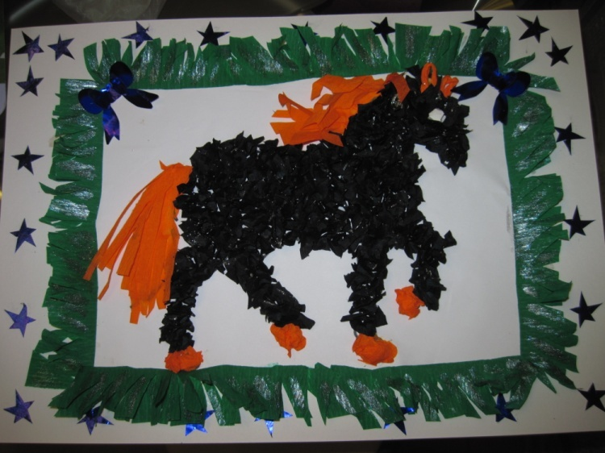

***Желаю творческих успехов!!!***